Efectos del tratamiento térmico en alta temperatura y de radiación gama en las propiedades de resonancia paramagnética electrónica y absorción óptica del mineral natural de pumpelita

Effects of pre-irradiation annealing at high temperature on optical absorption and electron paramagnetic resonance of natural pumpellyite mineral

Henry Javier-Ccallata*, Luiz Tomaz Filho**

RESUMEN
Propiedades de Resonancia Paramagnética Electrónica (RPE) y Absorción Óptica (AO) del silicato natural de pumpelita, Ca₂MgAl₂(Si₂O₇)(OH)₂(H₂O), y grupo A2/m, fueron estudiadas bajo los efectos de alta temperatura de tratamiento térmico y radiación gama. Un análisis químico del cristal mostró que además de Si, Al, Ca y Mg, otros óxidos como Fe, Mn, Na, K y P están presentes en la estructura en forma de impurezas. Medidas de AO mostraron varias bandas en la región visible debido a transiciones prohibidas de spin de Fe²⁺ y Fe³⁺.
El comportamiento de las bandas en 900 y 1060 nm con el calentamiento y la dosis $γ$, indican que existe una transición Fe²⁺ $→$ e⁻ + Fe³⁺. Por otro lado, medidas de RPE mostraron seis líneas de Mn²⁺ junto con otras debido a interacciones hiperfinas, superpuestas a la de Fe³⁺ en g = 2. Para tratamientos térmicos superiores a 800 ºC la señal crece significativamente, y para 900 ºC una intensa señal de Fe³⁺ cubre todas las líneas de Mn²⁺. La intensidad del crecimiento de esta señal indica que las transiciones son debido a las interacciones dipolo-dipolo del ion de Fe³⁺.

Palabras clave: Pumpelita, Absorción óptica, Tratamiento térmico, RPE, Campo cristalino.

ABSTRACT
Natural silicate mineral of pumpellyite, Ca₂MgAl₂(SiO₄)(Si₂O₇)(OH)₂ (H₂O), point group A2/m, has been studied concerning high temperature annealing and $γ$-radiation effects on Optical Absorption (OA) and Electron Paramagnetic Resonance (EPR) properties. Chemical analysis revealed that besides Si, Al, Ca and Mg, other oxides i.e., Fe, Mn, Na, K, Ti and P are present in the structure as impurities. OA measurements of natural and annealed pumpellyite revealed several bands in the visible region due to spin forbidden transitions of Fe²⁺ and Fe³⁺.
The behaviour of bands around 900 and 1060 nm, with pre-annealing and c radiation dose, indicating a transition Fe²⁺ $→$ e⁻ + Fe³⁺. On the other hand, EPR measurements reveal six lines of Mn²⁺, and satellites due to hyperfine interaction, superimposed on the signal of Fe³⁺ around of g = 2. For heat treatment from 800 ºC the signal grows significantly and for 900 ºC a strong signal of Fe³⁺ hides all Mn²⁺ lines. The strong growth of this signal indicates that the transitions are due to Fe³⁺ dipole–dipole interactions.

Key words: Pumpellyite, Optical absorption, Annealing, EPR, Crystal field..

* Doctor en Física. Colaborador en el Instituto de Física de la Universidad de São Paulo (IFUSP), São Paulo, SP, Brasil y Docente en la Facultad de Ingeniería y Telecomunicaciones de la UAP Filial Arequipa. E-mail: henrysjc@gmail.com
** Doctor en Física, Profesor de la Faculdad de Tecnologia y Ciencias Exactas, Universidad São Judas Tadeu, São Paulo, SP, Brasil

INTRODUCCIÓN
El grupo de minerales de silicato llamado Epidoto está compuesto por: epidoto, zosita, clinozoisita, piemontita, alanita, lawsonita y pumpelita [1]. Una característica en común de todos los miembros de este grupo son sus cadenas de tetraedros (SiO₄) paralelas al eje y ligadas a grupos simples de tetraedros (SiO₄) y dobles de (Si₂O₇) en la dirección z. La disposición de estas cadenas produce cavidades en la estructura, la cuales pueden ser ocupadas por cationes de calcio en coordinación 9 ó 10.
La fórmula de la composición de este grupo puede ser escrita como:
X₂Y₃Z₃(O,OH,F)₁₃
donde:
X = Ca, Ce, La, Y, Th, Fe²⁺, Mn²⁺, Mn³⁺;
Y = Al, Fe³⁺, Mn³⁺, Mn²⁺, Fe²⁺, Ti;
Z = Si, Be
Dollase [2] mostro que la estructura de la clinozoisita tiene la misma estructura base que los otros minerales miembros del grupo epidoto. Esto significa que además de describir las cadenas base podríamos adicionar cadenas de octaedros coordinados de dos tipos paralelos al eje y: el primero consistente de enlaces octaédricos (M2), y el segundo como una cadena de octaedros M1 y M3 unidos sobre faces alternativas a lo largo de su longitud. En la medida que los octaedros M2 contienen solo iones de aluminio, M1 puede contener iones de Al, Mg y Fe. El octaedro M3 no contiene átomos de aluminio, en la mayoría de los casos el aluminio es reemplazado por iones de Fe³⁺ y Mn²⁺.
Tsang & Ghose [3] estudiaron los ambientes estructurales a nivel local de iones de metales de transición y sus distribuciones entre varias posiciones del aluminio y del calcio en la gema de Tanzania, usando espectroscopia de Resonancia Paramagnética Electrónica (RPE) y Absorción Óptica (AO). En este caso los iones estudiados fueron Mn²⁺, Fe³⁺ y dos tipos de V²⁺. Srinivasulu et al. [4] investigaron el mineral tulita, el cual es una especie de zoisita con alto contenido de Mn y Fe, encontrando que el espectro óptico se debe principalmente a transiciones electrónicas en los iones de Mn²⁺. Medidas de RPE confirmaron la presencia de los iones de Mn²⁺ y Fe³⁺. Taran & Langer [5] analizaron los espectros de absorción electrónica del Fe³⁺ en muestras de andradita (granada) y epidoto a diferentes temperaturas (300-750 K) y presiones (mayores a 10 GPa). Por otro lado, Nagashima et al. [6] estudiaron la distribución del Fe en posiciones octaédricas y su efecto en la estructura de cristales de pumpelita colectada en dos regiones de la península de Shimane en Japón. Por ejemplo, el efecto de la substitución Fe³⁺ $→$ Al³⁺ en la posición Y ocasiona un incremento de las distancias Y-O y los valores de los octaedros YO₆, donde Y es dado en la fórmula general de la pumpelita W₈X₄Y₈Z₁₂O_{56-n} (OH)_{n}. Adicionalmente, Nagashima et al. [6] demostraron que los cationes divalentes y trivalentes tales como Mg²⁺, Al²⁺, Mn²⁺, Mn³⁺, Fe²⁺ y Fe³⁺ pueden ocupar posiciones X. La posición W esta subdividida en W1 y W2. La estructura de la pumpelita se compone de cinco anillos unidos por las esquinas con octaedros de disilicatos, ortosilicatos, X e Y. La mitad de los anillos están abiertos y tienen W1 en su centro, los otros están cerrados y encierran en W2 [1]. Los sitios de W1 y W2 son ocupados principalmente por iones de Ca.
Ambas posiciones, X e Y son octaédricamente coordinadas, más el octaedro de [XO₆] es tan grande como el [YO₆]. Los dos con cationes trivalentes, tales como Mg²⁺, Al³⁺, Mn²⁺, Mn³⁺, Fe²⁺, Fe³⁺, V³⁺ y Cr³⁺ ocupando posiciones X, mientras que Y ocupa solo posiciones cationicas trivalentes.
Nagashima et al. [7] estudiaron los enlaces de hidrogeno en dos muestras de pumpelita, una proveniente de Suiza y la otra de Rusia usando la técnica de electron-microprobe. Un trabajo reciente realizado por Javier-Ccallata et al. [8] estudió el efecto de la radiación gama y la alta temperatura de tratamiento térmico sobre la propiedades termoluminiscentes (TL) de una muestra de zoisita natural verde proveniente de Minas Gerais en Brasil.
El objetivo de este trabajo es explicar cómo son producidas las bandas de absorción en el mineral natural de pumpelita y quienes son los iones responsables de ellas, además es objetivo analizar el cambio de estas bandas con la aplicación de irradiaciones gama y tratamientos térmicos en alta temperatura. Todo esto para investigar el defecto intrínseco responsable por las señales de RPE.
En particular, el objetivo del trabajo fue entender por qué para tratamientos térmicos superiores a 850-900 ºC, las señales de Fe³⁺ y Mn²⁺ cambian. Se considera el mineral de pumpelita de gran interés aplicativo por tener una cantidad importante de Mg. Esta característica clasifica a este mineral natural como un potencial candidato para usos en dosimetría de las radiaciones.
En este artículo presentamos un estudio detallado de los espectros de AO y RPE del mineral natural de pumpelita, rico en Mg, proveniente de la localidad de Rio Grande do Norte, Brasil. Diferentes temperaturas de tratamiento térmico y altas dosis de radiación gama fueron aplicadas a muestras naturales con el fin de observar los centros implicados en las propiedades del RPE y AO. Los parámetros del campo cristalino fueron calculados, y un modelo de la interacción de los iones durante el tratamiento térmico fue propuesto, donde los iones de Mn²⁺, Fe²⁺ y Fe³⁺ tienen importante participación.

MATERIALES Y MÉTODOS
El mineral de pumpelita, rico en Mg, usado en este trabajo proviene de la mina de Brejui del estado de Rio Grande do Norte en Brasil. Para los experimentos de AO fueron obtenidos seis laminas altamente pulidas de 1,0 $±$ 0,2 mm de espesor. Una cantidad suficiente del mineral fue quebrado, molido y seleccionado. Para los análisis de difracción de rayos X (DRX), fluorescencia de rayos X (FRX) y medidas de RPE fueron separadas porciones de muestras con granulación entre 0,080 y 0,180 mm.

La composición química de la muestra fue determinada por un análisis de fluorescencia de rayos X (Phillips PW2404). Para verificar que la muestra tiene la estructura de la pumpelita, fue efectuado un análisis de difracción de rayos X (DRX) en un difractometro MiniFlex II. Medidas de RPE fueron hechas en un espectrómetro Bruker EMX (Banda X) con una cavidad rectangular ER4025T. Por otro lado, el espectro óptico fue obtenido en un espectrómetro Varian Cary Modelo 500 UV-Vis-NIR. Todas las irradiaciones $γ$ fueron hechas en el Instituto de Pesquisas Energéticas y Nucleares (IPEN) con una fuente de ⁶⁰Co a una tasa de dosis de 4,70 $±$ 0,09 kGyh⁻¹ a temperatura ambiente.

RESULTADOS Y DISCUSION
En la segunda columna de la tabla 1 son presentados los óxidos componentes de la muestra de pumpelita natural usada en este trabajo. En la tercera y cuarta columna son mostradas las componentes de otras dos pumpelitas sintetizadas ricas en Mg citadas como ejemplo de comparación [9,10]. La dos últimas columnas contienen los elementos de impureza en ppm. Estos resultados muestran una concentración inusual de SiO₂ (47,27%), oxido de fierro (10,30%), TiO₂ (0,42%) y MnO (0,365%).

El patrón de difracción de la pumpelita natural rica en Mg es mostrado en la Fig. 1. Los patrones de difracción son similares a otros minerales del grupo de silicatos epidoto. Además en esta figura son comparados los patrones de DRX de la muestra sin tratamiento térmico contra otras muestras con tratamiento en 500, 600, 700, 800 y 900 ºC. Adicionalmente se comparó la intensidad de las líneas y sus posiciones frente a dos muestras sintetizadas de pumpelita, una con sus componentes estructurales básicos y la otra con adición de Mg. Es interesante notar que la línea de difracción más intensa pertenece a la fase cristalina que caracteriza el mineral de pumpelita. Otras líneas menos intensas también fueron encontradas, mas esas líneas son debido a iones de impureza con una ligera diferencia en entre una y otra. Además un efecto diferente puede ser visto en las líneas 115 y 424; que crecen significativamente en 800 ºC seguido de un decrecimiento en 900 ºC, siempre en la misma posición. Los resultados aquí presentados confirman que el mineral estudiado es pumpelita a pesar de haber sido sometido a altas temperaturas de tratamiento térmico.

Tabla 1. Análisis de fluorescencia de rayos X de la muestra de pumpelita natural. S1: Pumpelita de la Peninsula de Keweenaw [9]. S2: Pumpelita de la base de datos de Duda & Reij [10].

Oxido | Natural | S1 | S2 | Oxido | Natural
(wt%) |  |  |  | (ppm)
CaO | 20.90 | 23.08 | 23.83 | Ba | 219
MgO | 6.45 | 3.18 | 8.56 | Cl | 307
MnO | 0.365 | 0.13 | - | Cr | 67
Al₂O₃ | 12.88 | 23.50 | 21.66 | Cu | 348
SiO₂ | 47.27 | 37.18 | 38.29 | F | 5637
H₂O | - | 6.34 | 7.65 | Pb | 57
Fe₂O₃ | 10.30 | 5.29 | - | S | 2016
FeO | - | 2.09 | - | Sr | 609
NaO | 0.14 | 0.19 | - | Th | 63
K₂O | 0.17 | Trace | - | U | 3
TiO₂ | 0.42 | - | - | V | 111
P₂O₅ | 0.13 | - | - | Zn | 258

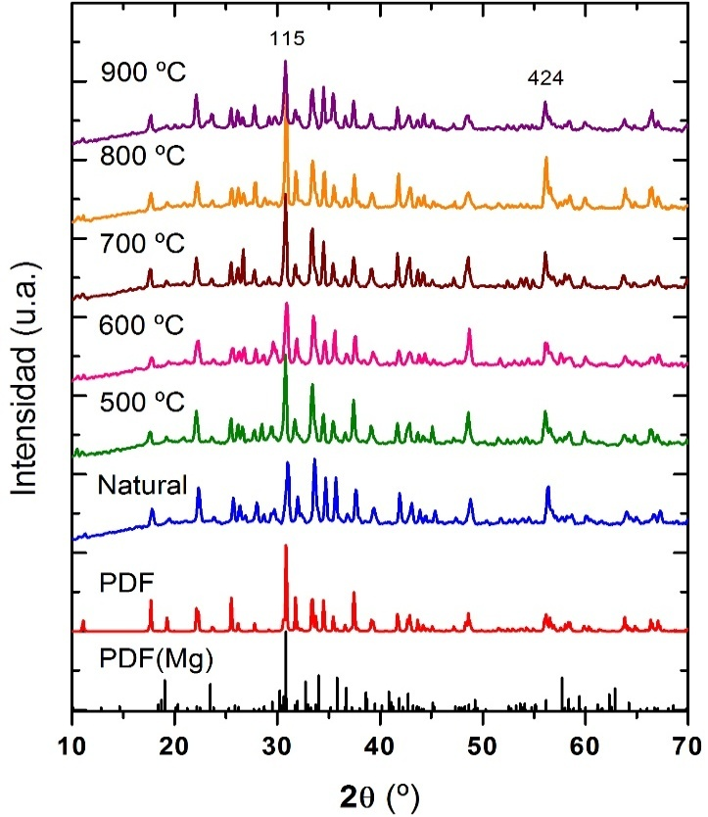
Figura 1. Patrones de difracción de rayos X de la pumpelita; muestra natural y muestras sometidas a tratamientos térmicos entre 500 y 900 ºC. Los resultados experimentales son comparados con dos muestras sintetizadas, una con los óxidos básicos y otra con la adición de Mg en la estructura.

En la Fig. 2 es mostrado el espectro de absorción óptica de la pumpelita natural bajo un tratamiento entre 500 y 900 ºC. En el espectro pueden ser identificadas varias bandas de absorción, muchas de ellas causadas por las transiciones prohibidas del Fe³⁺ y Fe²⁺ en posiciones octaédricas. Al igual que los minerales de epidoto las bandas de absorción no cambian de posición frente a los tratamientos térmicos, que afecta solo la intensidad [5]. En particular, es posible observar que bandas en torno de 900 y 1060 nm saturan entre 700 y 800 ºC y más allá de esta temperatura esas mismas bandas disminuyen en intensidad. La banda en torno de 900 nm está oculta por la banda en 1060 nm después de un tratamiento en 900 ºC.
Transiciones prohibidas del tipo dd debido al Fe³⁺ son mostrados en la tabla 2. De acuerdo al comportamiento de las bandas en la Fig. 2 la banda alrededor de 1060 nm tiene una forma antisimétrica, por lo tanto es posible asumir que está compuesta por dos tipos de transiciones, una prohibida (⁶A_{1g} $→$ ⁴T_{1g}) debido a Fe³⁺ y la otra permitida (⁵T_{2g} $→$ ⁵E_{g}) debido a Fe²⁺ centrada en 900 nm (11 111 cm⁻¹). Por otro lado, bandas alrededor de 1825 y 1942 nm pueden ser atribuidas al ion de Fe²⁺ en simetrías tetraédrica y octaédrica respectivamente. Ambas bandas son el resultado de la acción de un intenso campo cristalino en la dirección axial del cristal [12].

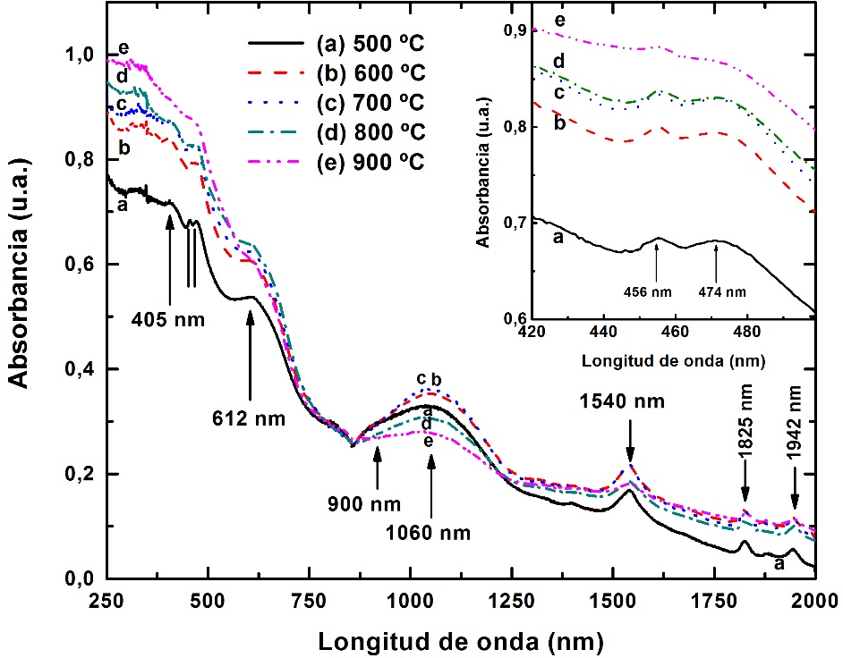
Figura 2. Espectro de Absorción óptica de la pumpelita natural, rica en Mg. Medidas realizadas entre 250 y 2000 nm. Es posible observar intensas bandas de absorción como transiciones de Fe³⁺ y Fe²⁺ en simetrías tetraédrica y octaédrica.

A partir de la Fig. 2 podemos observar que desde 250 nm hasta cerca de 600 nm, las alturas de las bandas no cambian, sin embargo existe un incremento en el fondo de la absorción. De forma particular la absorción alrededor de 612 nm (verde) se torna superficial; desapareciendo después de un calentamiento en 900 $℃$, en tanto que la absorción entre 730 y 900 nm (amarillo-rojo) no cambia frente a altas temperaturas de tratamiento térmico.
En la subfigura de la Fig. 2, el comportamiento de las bandas en 456 y 474 nm son representadas de forma detallada. La altura de esa banda disminuye con el calentamiento. Este resultado fue observado también por Taran et al. [13] y Langer et al. [14], quienes atribuyeron esas mismas bandas a las transiciones de iones de Cr³⁺ en sistemas con simetrías octaédricas.
A partir de las longitudes de onda de los varios niveles de transición en los iones de Fe³⁺ en la pumpelita, mostrados en la tabla 2, podemos ver que las bandas en 456 y 474 nm son debido a transiciones del tipo ⁶A_{1g} $→$ ⁴A_{1g}, ⁴E_{g} (⁴G), mientras que una banda larga en 1060 nm es debida a transiciones ⁶A_{1g} $→$ ⁴T_{1g} (⁴G) y la banda en 612 nm debido a transiciones ⁶A_{1g} $→$ ⁴T_{2g} (⁴G). Como puede ser observado en la Fig. 3 el efecto de la radiación, entre 0,1 a 3,0 kGy, es muy similar a aquellas de alta temperatura de tratamiento térmico para bandas entre 250 y 900 nm. Sin embargo, el efecto de la temperatura del calentamiento muestra un crecimiento de la banda en 1060 nm desde 500 ºC hasta 700 ºC la cual disminuye su altura para tratamientos en alta temperatura. Adicionalmente la dosis de radiación gama hace crecer ligeramente la banda en torno de 1060 nm, saturando en una dosis de 3 kGy. En las medidas del espectro de absorción óptica, fue observado ligeros incrementos por debajo de 700 ºC en una amplia banda en torno de 1060 nm, mientras que la banda de 900 nm disminuye, más por encima de esta temperatura, superior a 900 ºC, la banda de 1060 nm disminuye. Nuestra propuesta es que la banda por debajo de 700 ºC, el ion de Fe³⁺ es responsable de la banda de 900 nm en donde se produce una captura electrónica convirtiéndose en Fe²⁺ el cual produce un incremento de la banda en 1060 nm. En tanto que, por un calentamiento entre 800 y 900 ºC, el ion de Fe²⁺ libera un electrón tornándose Fe³⁺. Ese ion de Fe²⁺ contribuye para la interacción dipolo-dipolo responsable por la señal de RPE en g = 2 la cual llega a ser extremamente intensa (Fig. 4).

Tabla 2. Energía ($υ$) y longitud de onda (λ) de las transiciones prohibidas dd del ion de Fe³⁺ en el espectro de la pumpelita. Las posiciones de las bandas no cambian con el incremento de la temperatura de tratamiento térmico.

Transición | λ (nm) | ν (cm⁻¹)
⁶A_{1g} → ⁴T_{1g} (⁴G) | 1060 | 9434
⁶A_{1g} → ⁴T_{2g} (⁴G) | 612 | 16 340
⁶A_{1g} → ⁴A_{1g},⁴E_{g} (⁴G) { | 474 | 21 097
 | 456 | 21 929
⁶A_{1g} → ⁴T_{2g} (⁴D) | 405 | 24 691

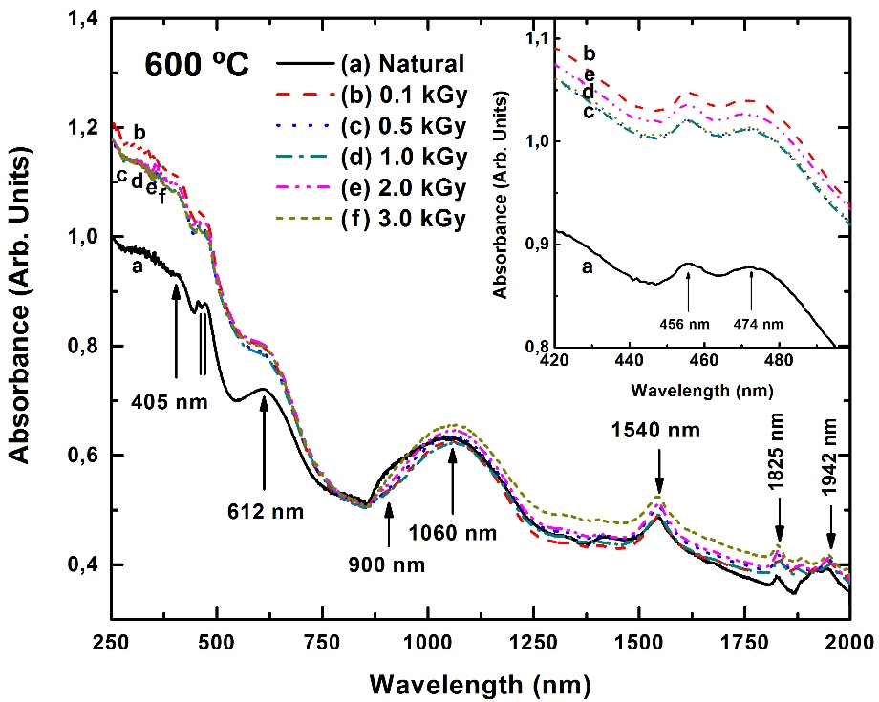
Figura 3. Absorción óptica de la pumpelita tratada en 600 ºC e irradiada con dosis gama de 100, 500, 1000, 2000 y 3000 Gy.

El espectro de RPE de la pumpelita en forma de polvo sometida a tratamientos térmicos desde 500 a 900 ºC es mostrado en la Fig. 4. Este espectro se caracteriza por tener las seis líneas de Mn²⁺ centradas en g = 2, mas con diferentes valores de A, tales como: 89,9; 91,8; 93,8; 95,8; 99,7 cm⁻¹ que crece en la dirección del campo magnético, como visto en la subfigura de Fig. 4.
Un estudio similar al nuestro realizado por Srinivasulu et al. [4], con el mineral de zoisita rica en Mn²⁺ (Tulita), indican que el mismo número de líneas de Mn²⁺ sobrepuestas al incremento de la interacción debido al ion de Fe³⁺.
Los valores experimentales de g y A están en concordancia con aquellos valores del Mn²⁺ en los minerales del grupo epidoto [3,15]. La interacción hiperfina aparece de forma independiente de la orientación del campo magnético. Con frecuencia, los pares de señales satélites (transiciones $±$1/2 $→$ $±$3/2) son claramente observables; ellas pueden ser identificadas a partir de las transiciones de interacción hiperfina.

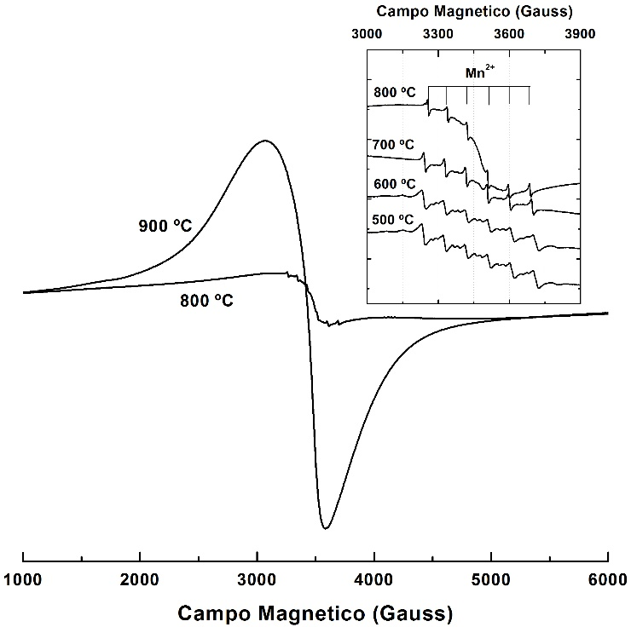

Figura 4. Espectro de RPE de la pumpelita. Seis líneas muy intensas debido a transiciones del Mn²⁺ (-1/2 $→$ +1/2) pueden ser observadas claramente cerca de 3300 Gauss. Adicionalmente pares de señales satélites son identificadas.

Con el incremento de la temperatura de tratamiento térmico la forma de las seis líneas de Mn²⁺ y sus satélites, sufren una ligera distorsión. Para un tratamiento de 800 ºC se observa que la señal alrededor de g = 2,0 crece significativamente y para 900 ºC una señal muy intensa de Fe³⁺ oculta todas la líneas de Mn²⁺. Esta señal indica que las transiciones son debido a las interacciones dipolo-dipolo del ion de Fe³⁺.
En particular ese intenso crecimiento de la línea de RPE para tratamientos entre 800 y 900 ºC puede ser atribuido a transiciones del tipo Fe²⁺ $→$ e⁻ + Fe³⁺. Los electrones liberados pueden ser capturados por las vacancias de oxigeno existentes a temperatura ambiente, más para altas temperaturas el número crece rápidamente formando centros paramagnéticos, los cuales no pueden ser fácilmente visualizados debido a que su señal es oculta por una intensa señal debida al Fe³⁺.
El crecimiento de la señal antisimétrica de RPE en torno de g = 2 (Fig. 4) indica que los iones de Fe²⁺ y Fe³⁺ contribuyen con esta señal. Los resultados del patrón de DRX (Fig. 1) indican que la estructura del cristal de pumpelita resiste a tratamientos térmicos severos, tal que en una temperatura critica de 800 ºC probablemente ocurre un reordenamiento de los iones de Fe²⁺, Fe³⁺ y Mn²⁺ en posiciones tetraédricas y octaédricas de la estructura. Este reordenamiento favorece la aproximación de iones de fierro con una fuerte tendencia para formar clusters.
En la Fig. 5 es mostrado el efecto de la dosis de radiación gama sobre el espectro de RPE de una muestra de pumpelita previamente recocida a 600 ºC. Aquí podemos observar que las señales de Mn²⁺ no cambian, más la irradiación por encima de 2 kGy hace que la señal de Fe³⁺ se incremente alrededor de g = 2, llegando a la saturación. Este resultado indica que para altas dosis de radiación gama también es posible inducir transiciones del tipo Fe²⁺ $→$ e⁻ + Fe³⁺, mas no es lo suficientemente intensa como para inducir cargas como aquellas causadas por altas temperaturas de tratamiento térmico

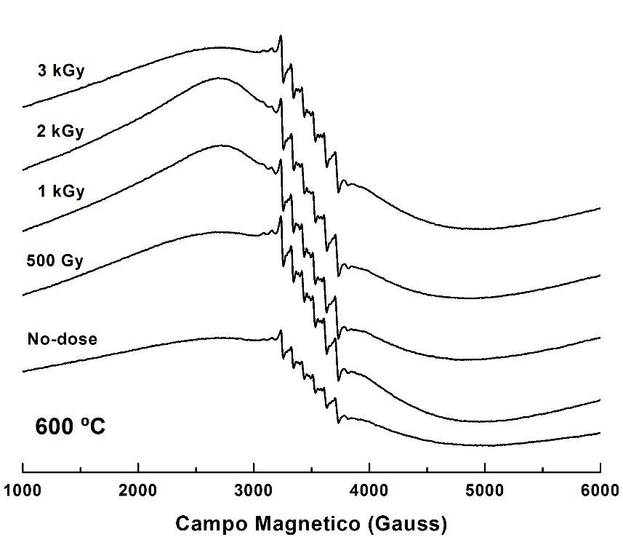

Figura 5. Líneas de RPE de la pumpelita con tratamiento térmico previo de 600 ºC e irradiadas con altas dosis de radiación gama.

CONCLUSIONES
Una muestra de pumpelita, rica en Mg, mostró varias bandas de absorción óptica debido a transiciones permitidas y prohibidas de los iones de Fe²⁺ y Fe³⁺ en ambientes tetraédrico y octaédrico respectivamente.
Muestras de pumpelita sometidas a tratamiento térmico en alta temperatura, previas a la irradiación, producen transiciones del tipo Fe²⁺ $→$ e⁻ + Fe³⁺, llegando a ser más significativas para temperaturas superiores a 800 ºC. En los análisis de los espectros de RPE pudo observarse las seis líneas típicas del Mn²⁺ y sus respectivos satélites debido los pares de interacción hiperfina $±$1/2 $→$ $±$3/2, sobrepuestas a la intensa interacción dipolo-dipolo de los iones de Fe³⁺. Solamente con un tratamiento térmico en 800 ºC, la señal de Mn²⁺ crece significativamente más, por otro lado, para un tratamiento en 900 ºC, una intensa señal de Fe³⁺, oculta todas las líneas de Mn²⁺. Así mismo elevadas dosis de radiación gama, también inducen transiciones de Fe²⁺ para Fe³⁺ que crecen significativamente produciendo una intensa señal de RPE alrededor de g = 2.

REFERENCIAS BIBLIOGRÁFICAS
[1] W.A. Deer, J. Zussman, R.A. Howie, An Introduction to the Rock-Forming Minerals, second ed., Prentice Hall, 1993.
[2] W.A. Dollase, Am. Mineral. 56 (1971) 447–464.
[3] T. Tsang, S. Ghose, J. Chem. Phys. 54 (1971) 856–862.
[4] G. Srinivasulu, B.M. Sudhana, B.J. Reddy, R. Natarajan, P.S. Rao, Spectrochim. Acta A 48 (1992) 1421–1425.
[5] M.N. Taran, K. Langer, Eur. J. Mineral 12 (2000) 7–15.
[6] M. Nagashima, T. Ishida, M. Akasaka, Phys. Chem. Miner. 33 (2006) 178–191.
[7] M. Nagashima, T. Armbruster, E. Libowitzky, Eur. J. Mineral. 22 (2010) 333– 342.
[8] H.J. Ccallata, L.T. Filho, S. Watanabe, Spectrochim. Acta A 78 (2011) 1272–1277.
[9] C. Palache, H.E. Vassar, Am. Mineral. 10 (1925) 412–418.
[10] R. Duda, L. Rejl, Minerals of the World, Arch Cape Press, New York, 1990.
[11] A. Yoshiasa, T. Matsumoto, Am. Mineral. 70 (1985) 1011–1019.
[12] G. Hunt, J. Salisbury, Mod. Geol. 1 (1970) 283–300.
[13] M.N. Taran, K. Langer, A.N. Platonov, V. Indutny, Phys. Chem. Miner. 21 (1994) 360–372.
[14] K. Langer, M.N. Taran, A.N. Platonov, Phys. Chem. Miner. 24 (1997) 109–114.
[15] J.W. Robinson (Ed.), Handbook of Spectroscopy II, CRC Press, Cleveland, 1974.

